Prednáška č. 4

Každé kartografické zobrazenie je definované zobrazovacími rovnicami, kt. vyjadrujú vzťah medzi polohou daného bodu na referenčnom telese a zobrazovacej ploche.

Jednoduché zobrazenia:

- rovinné súradnice a aj skreslenia sú funkciami len 1 súradnice

$$x=nλ,y=g\left(ϕ\right)$$

Azimutálne zobrazenie

- obraz sa prenáša priamo na rovinu
- vhodné pre územia v tvare guľového odseku

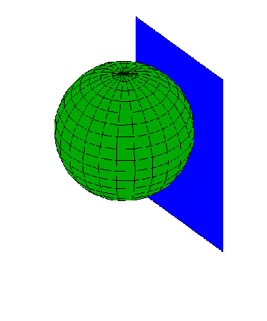

Azimutálne zobrazenia:
- perspektívne projekcie (gnómonické, stereografické, ortografické)
- klasické zobrazenie s definovaným skreslením (požiadavkou na vlastnosť mapy)

Príklady azimutálnych z.:

Postelovo rovnakodĺžkové (kp=1)
Lambertovo rovnakoplošné
Breusingovo vyrovnávacie

Kužeľové zobrazenia

Obraz referenčného telesa sa zobrazí najprv na pomocnú plochu - plášť kužeľa - a po jeho rozvinutí dostávame rovinný obraz. Plášť kužeľa sa ref. plochy len dotýka, alebo ju presekáva.

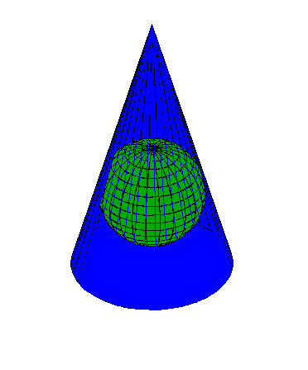

V normálnej polohe sa poludníky zobrazujú ako zväzok paprskov, ktorých počiatok leží vo vrchole kužeľa. Obraz základného poludníka je osou zobrazenia. Uhlové rozostupy medzi poludníkmi na mape sú závislé od dotykovej rovnobežky alebo sečných rovnobežiek a druhu zobrazenia. Rovnobežky sa zobrazujú ako časti sústredených kružníc opísaných okolo počiatku súrad. sústavy a ich polomer sa mení podľa dotykovej rovnobežky a typu zobrazenia.

Príklady:

Ptolemaiovo rovnakodĺžkové z. (neskresľujú sa poludníky a dotyková rovnobežka)
- využíva sa pri nástenných a atlasových mapách

Lambertovo rovnakoplošné z.

Gaussovo rovnakouhlé z.

Kužeľové zobrazenia sú vhodné pre pretiahnuté územia s menšou šírkou územia.

Valcové zobrazenia

- jedná sa o špeciálny prípad kužeľového zobrazenia

Referenčná plocha sa zobrazí na plášť valca, ktorý sa jej dotýka alebo ju presekáva.

Znaky: - poludníky a rovnobežky sa zobrazujú ako sústava rovnobežných priamok, poludníky aj s konštatnými rozostupmi.

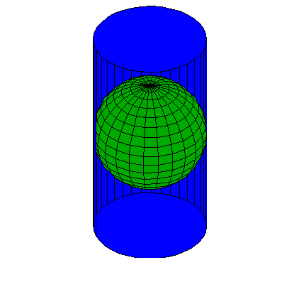

Štvorcová mapa s rovnakodĺžkovými poludníkmi

- sieť poludníkov a rovnobežeik vytvara štvorcovú sieť
v priečnej polohe sa nazýva Cassini-Soldnerovo z. (2. vojen. mapovanie a staré katastr. mapy)

Mercatorovo rovnakouhlé z.
- používala sa najmä v leteckých a námorných mapách, pretože loxodróma sa v nej zobrazuje ako priamka.

Gaussovo rovnakouhlé v priečnej polohe (základ u nás použitého Gauss-Krügerovho zobrazenia)

Nepravé zobrazenia

- aspoň jedna rovinná súradnica je funkciou 2 súradníc ref. plochy. Obraz rovnobežiek je zvyčajne rovnaký ako u jednoduchých z., ale poludníky sa zobrazujú ako krivky.

Vznikli preto, aby sa zmiernilo dĺžkové skreslenie u rovnobežiek. Keďže obrazy rovnobežiek a poludníkov nie sú na seba kolmé, žiadne z týchto zobrazení nie je konformné.

Výber zobrazenia pre prehľadné mapy

- tvar a poloha územia (typ zobrazenia, poloha)
- veľkosť územia (malé - jednoduché z., veľké nepravé a polykónické)
- účel mapy (výber skreslenia)

Kartografické zobrazenia použité v slovenských mapových dielach

Křovákovo rovnakouhlé kónické (kuželové) zobrazenie v šikmej polohe

- zobrazenie špeciálne pripravené pre potreby bývalého Československa
- Besselov elipsoid sa transformuje na Gaussovu guľu
- použilo sa na prevod trigonometrických bodov 1. triedy do roviny
- poskytlo sústavu rovinných súradníc pre jednotnú trigonometrickú sieť katastrálnu (JTSK).
- je základom civilných máp
- označenie a klad mapových listov vychádza z delenia mapy v mierke 1:200 tis.

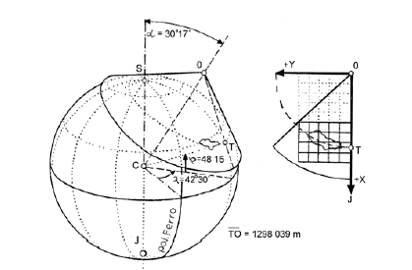

Gauss-Krügerovo zobrazenie

- rovnakouhlé valcové zobrazenie v priečnej polohe
- zobrazenie v 6º pásoch Krasovského elipsoidu
- SR sa nachádza v 33. a 34. páse so základnými (stredovými) poludníkmi 15º a 21º
- použité pri vojenských mapách
- klad mapových listov vychádza z Medzinárodnej mapy sveta v mierke 1: 1mil.

